Rimska prehrana
Luka Ivanov 5.b

Prehrana Rimljana bazirala se na voću, povrću, ribi, maslinovom ulju i začinima. Od mesa se najviše jela svinjetina. Bili su pravi gurmani o čemu svjedoče antičke kuharice. Karakteristika rimske kuhinje je bogatstvo različitih začina.
Bogati Rimljani su doručkovali u sobama, najčešće krišku kruha ili palačinku s medom i pili su vino. Ručali su oko 11 sati. Ručak je bio lagan, te su jeli kruh, sir i možda neko meso.
Najbitnija im je bila večera koja je znala potrajati od kasnog poslijepodneva do duboko u noć. Večera je često postojala prava gozba, a domačini su se natjecali tko će poslužiti neobično i skuplje jelo.
U gozbama su ponekad jeli jegulje, školjke, jezik flaminga, pečenog pauna i kuhane puževe. Največa delicija smatrala se ‘ Puh u vinu i medu ‘.

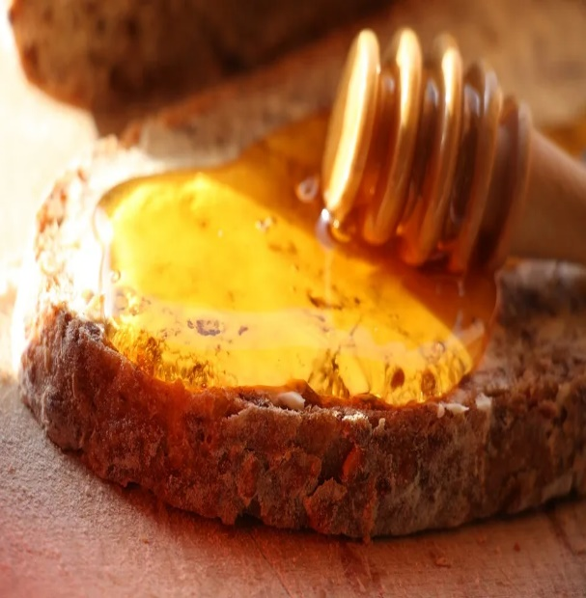v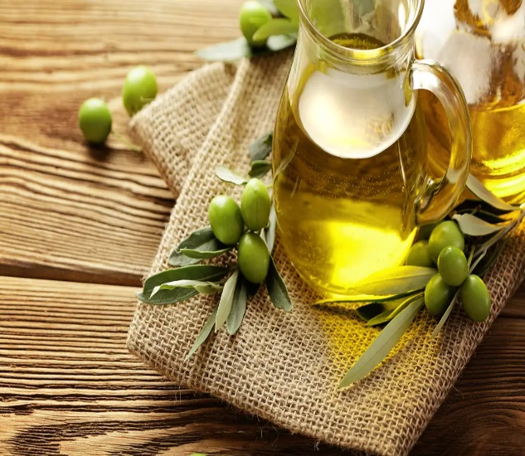v
Kruh s medom Masline i maslinovo ulje
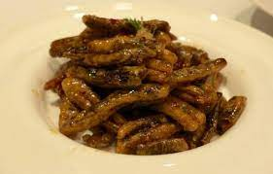
Kuhane jegulje
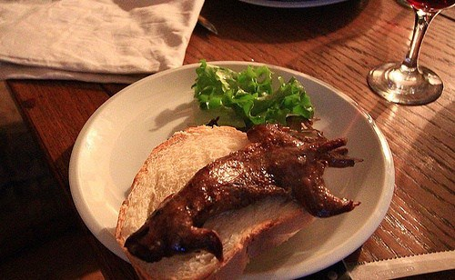
Puh u vinu i medu

Stari Rimljani koristili su mnogo različitih začina od peršina, papra, lovora, češnjaka, ružmarina i drugih.
Najviše su koristili: Garum, Passum, Savillum i druge.
Garum se sastojao od fermentirane riblje ikre, srdele, kozica i drugih sitnih riba i spremao se u amfore.
Passum je bio slatki vinski umak od mladog vina ili grožđa.
Savillum je bio slatki kruh.

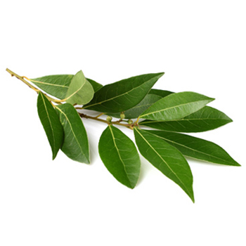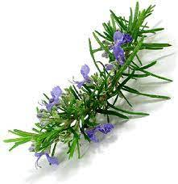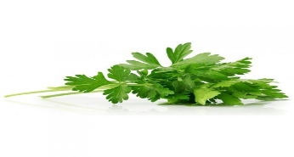 Lovorov list Ružmarin Peršin

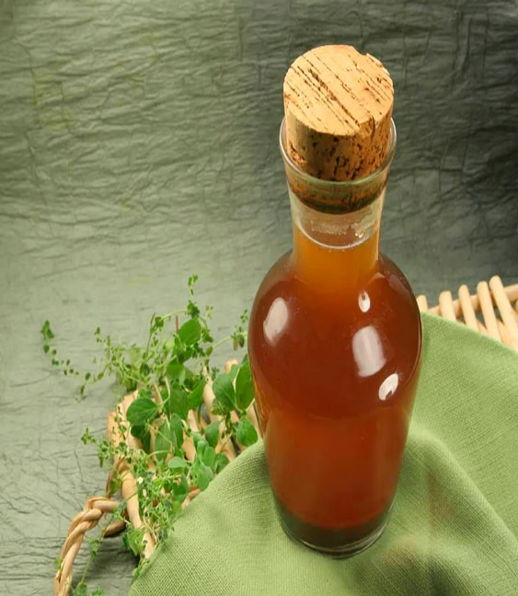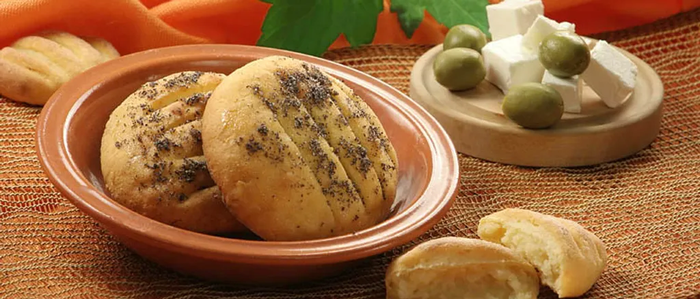
RECEPTI

GARUM ( Riblji umak) SAVILLUM (Slatki kruh)
- 1 L vode - brašno,jaje
- 250 g soli - sir
- 400 g plodova mora - med
- žličica origana - maslinovo ulje
- žličica majčine dušice - mak

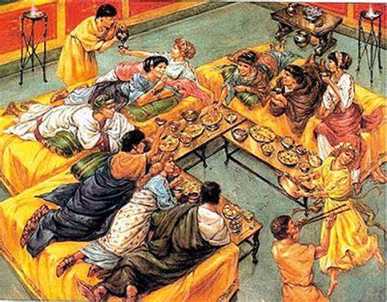
Gozba Rimljana

Rimljani su imali bizarne navike koje se nikako ne slažu s današnjim bontonom.
Jedna od tih navika je poput jela u ležećem položaju dok danas jedemo za stolom. U to vrijeme jeli su prstima i žlicama, dok danas koristimo žlicu, vilicu, nož , malu žlicu za desert i mnoga druga pomagala. U njihovom carstvu služili su ih robovi kojih danas nema u našim domovima.
Otpatke ribe i mesa npr. bacali bi na pod dok danas sortiramo otpatke u smeće.

Na rimskim svečanostima koje su prerasle u velike gozbe interesantno je bilo povraćanje kao uobičajena praksa kako bi se napravilo mjesta u želudcu za više hrane. Reakcija bi se provocirala perom koje bi se stavljalo u usta i potom škakljalo grlo da izazove povraćanje. Nakon što bi gosti obavili povraćanje, robovi bi morali počistiti nered.

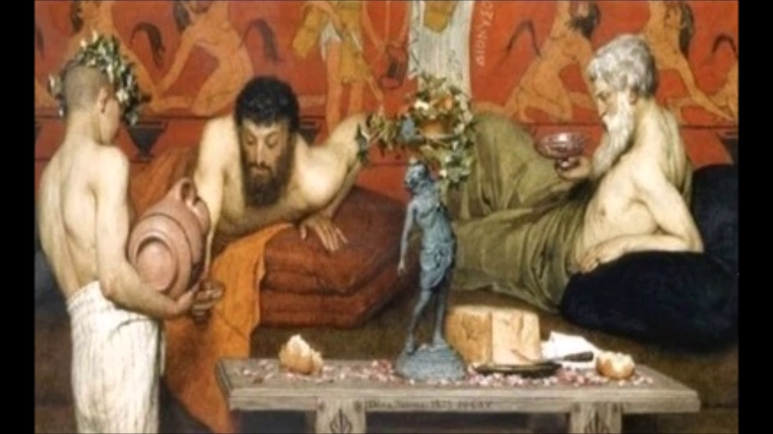
Rob poslužuje Rimljana

Izvori: edutorij e-skole
Tristar History
Punkufer
Coolinarika

